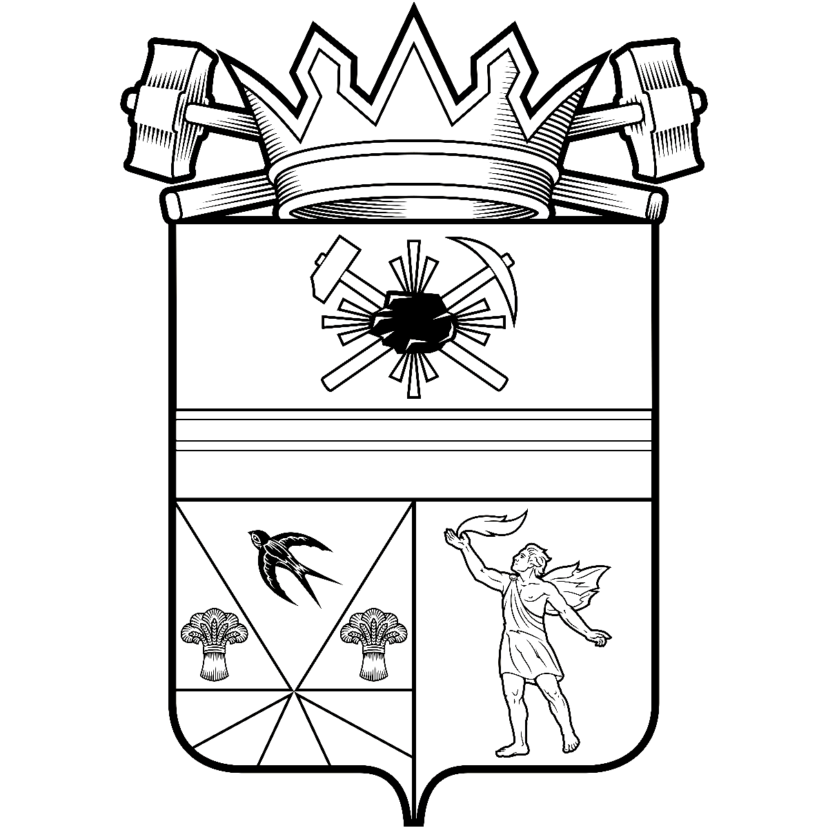

КЕМЕРОВСКАЯ ОБЛАСТЬ – КУЗБАСС

администрация ЛЕНИНСК-КУЗНЕЦКОГО
МУНИЦИПАЛЬНОГО ОКРУГА
постановление
 |  | от | 05.09.2025 | № | 2333
г. Ленинск-Кузнецкий
 | О признании утратившими силу некоторых муниципальных нормативных правовых актов
В целях приведения муниципальных нормативных правовых актов в соответствие с действующим законодательством, руководствуясь статьями 36, 62 Устава муниципального образования Ленинск-Кузнецкий муниципальный округ Кемеровской области – Кузбасса, п о с т а н о в л я ю:
1. Признать утратившими силу:
постановление администрации Ленинск-Кузнецкого муниципального округа от 28.02.2020 № 173 «Об утверждении плана мероприятий («дорожной карты») по содействию развитию конкуренции в Ленинск-Кузнецком муниципальном округе»;
постановление администрации Ленинск-Кузнецкого муниципального округа от 09.12.2022 № 1159 «О внесении изменений в постановление администрации Ленинск-Кузнецкого муниципального округа от 04.08.2021 № 829 «Об утверждении Положения о совете по содействию развитию конкуренции и создание совета по содействию развитию конкуренции в Ленинск-Кузнецком муниципальном округе»;
постановление администрации Ленинск-Кузнецкого муниципального округа от 18.05.2023 № 387 «О внесении изменений в постановление администрации Ленинск-Кузнецкого муниципального округа от 28.02.2020 № 173 «Об утверждении плана мероприятий («дорожной карты») по содействию развитию конкуренции в Ленинск-Кузнецком муниципальном округе»;

постановление администрации Ленинск-Кузнецкого муниципального округа от 29.05.2023 № 438 «Об определении уполномоченного органа по содействию развитию конкуренции и совершенствованию антимонопольной политики в Ленинск-Кузнецком муниципальном округе»;
постановление администрации Ленинск-Кузнецкого муниципального округа от 15.09.2023 № 878 «О внесении изменений в постановление администрации Ленинск-Кузнецкого муниципального округа от 04.08.2021 № 829 «Об утверждении Положения о совете по содействию развитию конкуренции и создание совета по содействию развитию конкуренции в Ленинск-Кузнецком муниципальном округе»;

постановление администрации Ленинск-Кузнецкого муниципального округа от 28.05.2024 № 509 «О внесении изменений в постановление администрации Ленинск-Кузнецкого муниципального округа от 28.02.2020 № 173 «Об утверждении плана мероприятий («дорожной карты») по содействию развитию конкуренции в Ленинск-Кузнецком муниципальном округе».
2. Разместить настоящее постановление на официальном сайте в информационно-телекоммуникационной сети «Интернет».
3. Опубликовать настоящее постановление в «Городской газете».
4. Контроль за исполнением постановления возложить на заместителя главы Ленинск-Кузнецкого муниципального округа по экономике Славинскую Е.А.
5. Настоящее постановление вступает в силу после его официального опубликования.

Глава Ленинск-Кузнецкого  муниципального округа | Е.В. Никитин

